Ngày soạn: Thứ 6, 25/10/2024
Ngày giảng: Thứ 3, 29/10/2024 lớp 1A5

TIẾT 8: ÔN TẬP BÀI HÁT: TỔ QUỐC TA
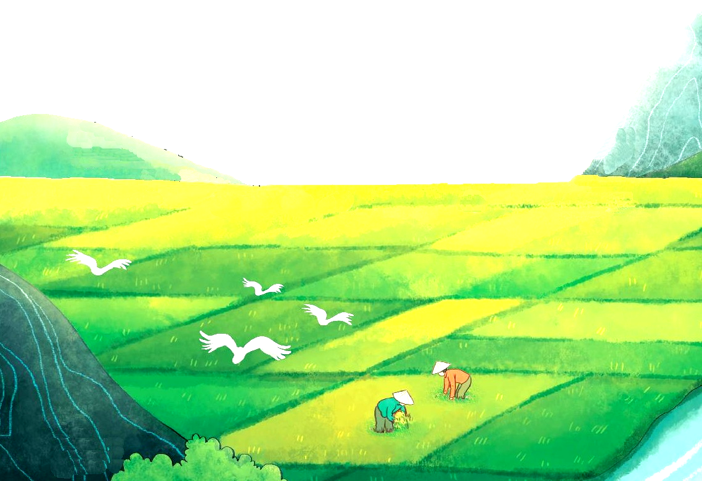

I. YÊU CẦU CẦN ĐẠT
1. Năng lực
* Năng lực Âm nhạc
- Biết hát và thể hiện được tính chất khoan thai, ngợi ca bài hát Tổ quốc ta. Biết hát kết hợp vận động cơ thể theo nhịp điệu bài hát ở các hình thức đồng ca, tốp ca, song ca.
- Biết phân biệt âm thanh cao - thấp và biết thể hiện vận động theo ý thích khi nghe nhạc.
* Năng lực chung
- Biết trao đổi, thảo luận nhóm để gõ đệm theo nhịp, phách hoặc vận động phụ họa theo nhịp nhàng.
- Biểu diễn, giao tiếp, sinh hoạt ở gia đình và cộng đồng mạnh dạn hơn.
2. Phẩm chất
- Cảm nhận được không khí trang nghiêm khi chào cờ và nghe bài hát Quốc ca.
- Giáo dục học sinh tình yêu quê hương đất nước, yêu con người Việt Nam. Biết nhớ ơn các anh hùng, liệt sĩ đã hy sinh vì tổ quốc.
* HSHN: Khôi Nguyên
II. ĐỒ DÙNG/THIẾT BỊ DẠY HỌC:
1. Giáo viên:
- Đàn phím điện tử, máy tính, máy chiếu, bài giảng điện tử, loa, file âm thanh, hình ảnh.
- Nhạc cụ gõ: thanh phách, song loan, trống, temperin, traiengo…
2. Học sinh:
- SGK, vở ghi, đồ dùng học tập
- Nhạc cụ cơ bản (VD trai-en-gô, tem pơ rin, thanh phách, song loan, trống con, trai-en-gô, tem pơ rin…)
III. HOẠT ĐỘNG DẠY HỌC CHỦ YẾU:
- Ổn định tổ chức (1’)
Kiểm tra sĩ số: Lớp trưởng báo cáo
- Lớp 1A5: sĩ số 35 – Vắng: 0
2. Các hoạt động chủ yếu
Hoạt động của GV | Hoạt động của HS
2.1 Hoạt động mở đầu: 3’
- Khởi động: Trò chơi ram sam sam  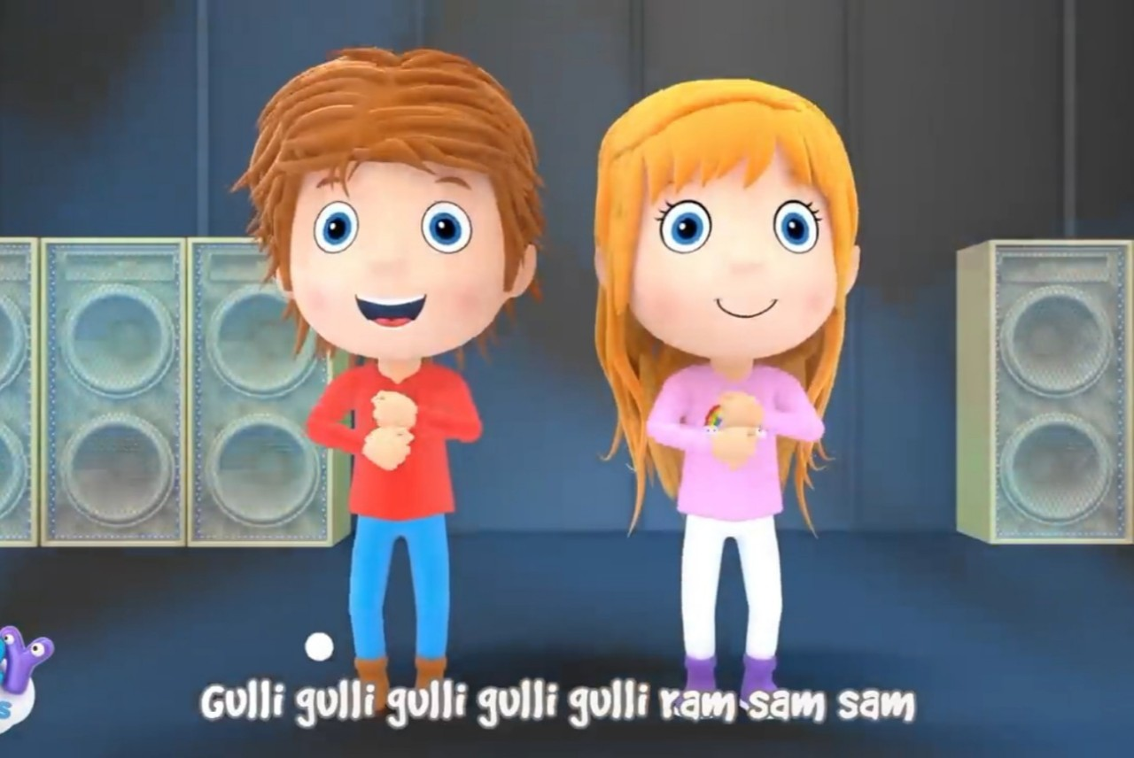  - GV mở nhạc yêu cầu HS thực hiện với tốc độ tăng dần. | https://bom.so/6FH4HV  - HS quan sát và cùng khởi động.
2.1 Luyện tập, thực hành: Ôn tập bài hát: Tổ quốc ta
- GV làm mẫu và hướng dẫn HS một số kỹ năng khi trình diễn bài hát Tổ quốc ta.  + Hát đúng cao độ.  + Tư thế.  + Mắt, ...  - GV cho HS trình diễn bài hát thực hiện bằng nhiều hình thức cá nhân, nhóm, tổ, ...  * GV hướng dẫn HS hát câu 1  - GV yêu cầu các nhóm thoả thuận xây dựng động tác minh hoạ cho bài hát Tổ Quốc ta.  + GV khuyến khích HS tự đưa ra ý tưởng minh họa.  - Yêu cầu HS nhận xét  - GV nhận xét và đánh giá.  - GV yêu cầu HS hát và nhún theo nhịp điệu bài hát Tổ quốc ta bằng nhiều hình thức Đơn ca, song ca, tốp ca, ...  - GV chia 2 nhóm và hướng dẫn HS hát kết hợp gõ đệm.  + Nhóm 1: Hát  + Nhóm 2: Gõ đệm  - Khuyến khích HS nhận xét sau mỗi phần trình bày.  - GV nhận xét, đánh giá và tuyên dương. | * HSHN: Quan sát  - HS lắng nghe và ghi nhớ.  - HS thực hiện theo yêu cầu của giáo viên.  * HS thực hiện theo GV  - HS thực hiện yêu cầu.  - HS thể hiện ý tưởng  - HS nhận xét.  - HS lắng nghe.  - HS thực hiện theo yêu cầu.  - HS thực hiện.  - HS nhận xét.  - HS lắng nghe.
2.2 Vận dụng-sáng tạo: Cao – thấp
- GV yêu cầu HS quan sát tranh và giới thiệu hai loại nhạc cụ Piccolo và Tuba.  - Cho HS lắng nghe âm thanh của từng loại nhạc cụ một vài lần và đặt câu hỏi?  ? Đây là âm thanh của loại nhạc cụ nào?  ? Cảm nhận âm thanh của nhạc cụ nào cao hơn? Nhạc cụ nào thấp hơn?  - Yêu cầu HS nhận xét câu trả lời của bạn.  - GV nhận xét và kết luận.  - GV làm mẫu và hướng dẫn cho HS thực hiện vận động cao thấp theo âm thanh của hai nhạc cụ.  + Piccolo – cao: Tay đưa lên đầu.  + Tuba – thấp: Tay đưa xuống bàn.  - GV cho HS làm bằng nhiều hình thức cá nhân/ nhóm/ tổ/ cả lớp.  * GV hướng dẫn HS thực hiện  - GV nhận xét và tuyên dương.  - GV cho học sinh nghe qua giai điệu.  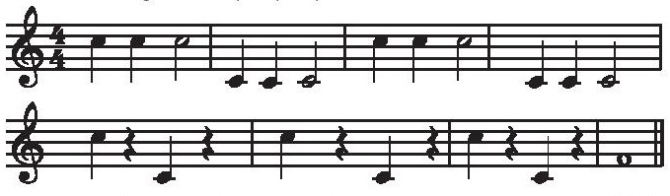  - GV gợi mở để học sinh cảm nhận âm thanh cao – thấp trong giai điệu.  - Hướng dẫn và gợi mở một số động tác vận động theo giai điệu và cho HS thực hiện.  + Âm thanh cao: Nghiên đầu sang phải/ Để tay lên đầu/ Vỗ tay trên cao/ ...  + Âm thanh thấp: Nghiên đầu sang trái./ Để tay xuống đầu gối/ Vỗ tay xuống dưới/ ...  - GV khuyến khích HS tự thể hiện ý tưởng về động tác minh họa cao – thấp.  - GV yêu cầu HS nhận xét.  - GV nhận xét.  - GV mở học liệu mp4 cho HS tham khảo thêm 1 số động tác minh họa và yêu cầu HS thực hiện theo.  - GV nhận xét – tuyên dương.  - Nhận xét tiết học | - Quan sát và thực hành theo sự gợi mở của giáo viên  - HS lắng nghe và cảm nhận.  - HS trả lời theo hiểu biết.  - HS trả lời theo cảm nhận.  - HS nhận xét.  - HS lắng nghe.  - HS thể hiện theo yêu cầu.  - HS thực hiện theo yêu cầu.  * HS thực hiện đưa tay lên và xuống theo âm thanh  - HS lắng nghe.  - HS lắng nghe.  - HS lắng nghe và cảm nhận.  - HS lắng nghe và thực hiện theo yêu cầu.  - HS tự thể hiện ý tưởng.  - HS nhận xét.  - HS lắng nghe.  - HS xem và thực hiện theo.  - HS lắng nghe.  - HS lắng nghe.
IV. ĐIỀU CHỈNH SAU BÀI DẠY:
…………………………………………………………………………………………………………………………………………………………………………
___________________________________

